**Обобщение педагогического опыта**

**учителя русского языка и литературы**

**КГУ «Средняя школа им. Б. Момышулы с. Пограничник Достыкского сельского округа города Аксу»**

**Макаровой Ольги Геннадьевны**

**Влияние парной и групповой работы на развитие речевых навыков учащихся на уроках русского языка**

**Условия возникновения и становления опыта**

Переход на обновленное содержание образования заставил многих учителей, в том числе и меня, пересмотреть свою практику преподавания и обучения. Первым моим шагом стало диагностирование детей с целью: проанализировать уровень школьной мотивации, характер взаимоотношений сначала в одном классе, а затем и в остальных. Чтобы знать, как рассадить по группам для более продуктивной работы, я выявила групповые роли путем опросника и психогеометрического теста С. Деллингера. Определила тип мышления учащихся в классе опять-таки с целью построения продуктивного урока, учитывая особенности восприятия и понимания.

**Актуальность опыта**

Как часто мы задумываемся над тем, комфортно ли чувствуют себя наши ученики в процессе обучения?! Ведь успешность учения и преподавания зависит в большей степени от атмосферы, которая позволяет личности ощущать себя свободно и безопасно. Такой классный коллектив, в котором учитель понимает меру своей ответственности, не ограниченной лишь рамками преподаваемого предмета, и представляет собой коллаборативный класс. Среда, основанная на сообществе, сотрудничестве и самоорганизации внутри отдельно взятого класса, называется коллаборативной.

Безусловно, создание благоприятной среды позволяет перейти учащимся на другой уровень, меняется их статус в классе: например, у "тихого" ученика начинают проявляться лидерские качества, "сильный" ученик готов поделиться своими знаниями и выступить в роли учителя, кто молчал годами - заговорил. Многие преодолели барьеры в общении, не боятся высказывать свое мнение, задавать вопросы, отвечать на поставленные вопросы. Ученики начали понимать, как надо учиться и как оценивать результаты обучения.

**Новизна опыта**

Представляемый опыт основан на анализе и творческой переработке материалов, представленных в современной педагогической литературе, то есть является ***репродуктивно-творческим***.

Новизна состоит в создании системы работы, основанной на применении парной и групповой форм работы на уроках русского языка и литературы их влияние на развитие речевых навыков учащихся.

**Технология опыта**

***Цель*:** Как влияет работа в паре и группе на развитие речевых навыков учащихся на уроках русского языка и литературы

***Поставленные задачи:***

- формировать позитивное отношение к обучению

- формировать способности к сотрудничеству, развивать умения работать в паре, и навыки исследовательской деятельности

- развитие умений учащихся излагать свои мысли

В своей работе я постоянно анализирую, насколько хорошо учащимся на уроке, насколько они себя могут реализовать, комфортно ли им на моих уроках. В качестве примера остановлюсь на одном классе. В 8 "Б" – 5 учеников, 2 -девочки и 3-мальчика, отличников нет и отстающих тоже нет. В классе благоприятная атмосфера, открытых неприязней между учениками нет. Для диагностики были составлены вопросы, направленные на выявления "мотивации", "проблем в учебе", "характера взаимоотношений в классе". Анализ результатов показал, что Ваня имеет высокий уровень школьной мотивации и учебной активности. Кирил, Жулдуз и Андрей имеют хорошую школьную мотивацию. Вера в целом положительно относится к школе, но школа привлекает больше внеучебными сторонами (внешняя мотивация). Результаты исследования помогли мне распределить учеников в группах с различной мотивацией для эффективности обучения.

Опрос среди учащихся по выявлению групповых ролей показал, что Андрей - формирователь, соединяет усилия членов группы в целое, решительный, Жулдуз - организатор работы группы, нуждается в предложениях и идеях группы, Иван, Кирил, Вера - способствуют согласию группы, улаживают разногласия, нуждаются в постоянном контакте со всеми членами группы

Также была проведена работа по выявлению типа мышления у учащихся с целью создания более продуктивного построения урока, который бы учитывал особенности детей по эффективному восприятию информации, ее пониманию и обработке. Для этого учащимся было предложено пройти небольшой тест "Аудиал, визуал, кинестетик" (для школьников). В итоге выяснилось, что из 5 учеников 3 аудиала (Кирил, Жулдуз, Андрей), и 2 кинестетика (Ваня и Вера). Знание данного факта дает возможность для меня предлагать такие задания, которые бы соответствовали их типу мышления.

Для создания психологически комфортной обстановки и эффективной познавательной деятельности учащихся на каждом уроке мною проводилась работа по созданию коллаборативной среды с учётом физиологических и психологических особенностей возраста детей.

Создавать коллаборативную среду, мне помогали различные стратегии: "Ледокол", "Большой палец" (фото 1), "Путаница" (фото 2)

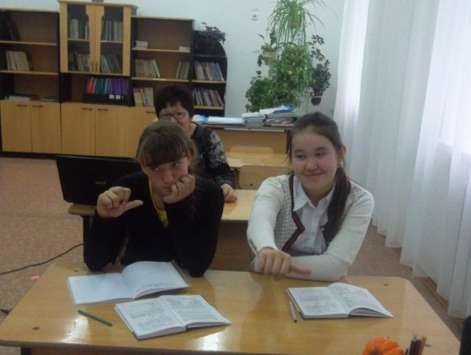 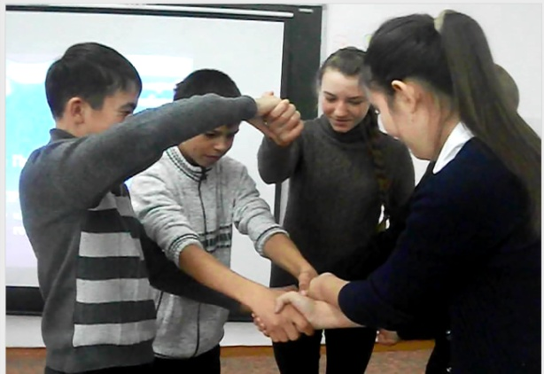

Фото 1. "Большой палец" Фото 2 "Путаница"

Такая форма организации начала урока детям очень нравится, они чувствуют себя свободней, в классе создается атмосфера доверия и сотрудничества. Каждый из нас обладает индивидуальностью, и мы должны общаясь с детьми, учитывать этот факт и создать все условия, чтобы наши ученики чувствовали себя комфортно на любом уроке.

С целью создания благоприятного психологического настроя я использовала прием "Дерево достижений" (фото 3), ребята заряжались положительными эмоциями на урок. Тех, кто выбрал зеленый лист, ожидает успех на сегодняшнем занятии, Розовый - желают общаться, желты - проявят активность. Помните, что красота дерева зависит от вас, ваших стремлений и ожиданий

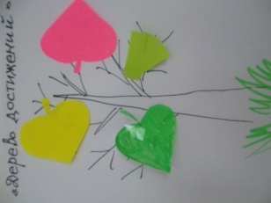 Фото 3 "Дерево достижений"

Каждый учитель на своих уроках использует парную и групповую формы работы. Зачастую мы не задумываемся, как это лучше сделать.

Вот и я предпочитала не рушить привычное деление на пары (Вера и Жулдуз - одна пара, Кирилл, Ваня, Андрей - вторая пара, точнее тройка). Мне думалось, что так дети будут чувствовать себя более комфортно. Но учащиеся работали очень медленно.

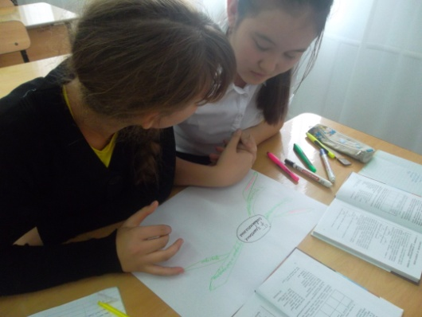 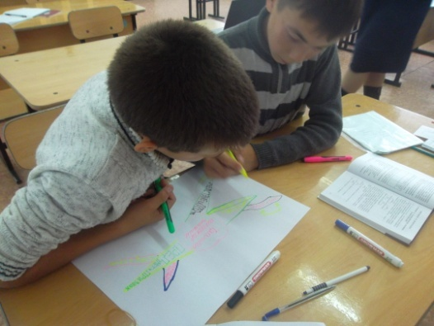

Составление "Ментальной карты"

Использовав результаты диагностики, я стала рассаживать ребят уже иначе (Кирилл, Жулдуз , и Вера, Андрей, Ваня ). Рассаживала при помощи стикеров, но так, как мне было удобно с учетом межличностных отношении и успехов в учебе, что заметно улучшило работоспособность пары. Работа в парах, и группах необходима для преодоления природного эгоцентризма, формирования навыков ведения конструктивного диалога, для работы над выработкой качеств, необходимых для продуктивного обмена мнениями: терпимости, ответственности за свою точку зрения, умения слушать и слышать. Наверное, для меня такая форма работы, как работа в группе, стала новым видом работы, потому что в своей прошлой практике я использовала такой вид работы, но не так часто. В настоящее время, я увидела, что работа в группе позволяет ученикам сблизиться, учит терпимее относиться друг к другу, учит умению слышать и слушать собеседника, что в ходе групповой работы или парной, обсуждая ту или иную проблему, ученики могут прийти к единому мнению.

Говоря о стереотипе "учитель лучше знает, что нужно ученику", я могу сказать, что мое видение сильно поменялось. Проводя анкетирование, я предложила продолжить такое предложение: "Я хотел(а) бы, чтобы учитель русского языка......" Это позволило мне узнать, что мои ученики хотели бы видеть на уроках. Ответы-пожелания были самые разные, Кирилл пожелал больше работать в группах, Андрей - больше использовать презентаций, Ваня - участвовать в выставлении оценок за урок. Когда ученики видели, что я действительно прислушалась к их мнению, это вызвало у них массу положительных эмоций. Я увидела, что это вызвало позитивное отношение к обучению и позволило установить доверие между мною, как учителем, и учениками.

Я увидела своих учеников совсем другими (а думала, что хорошо их знаю). Групповая форма работы, тренинги помогли мне раскрыть своих учеников, увидеть их личностные качества, тонкости характера каждого ученика. А это в свою очередь способствует эффективному планированию уроков с учётом индивидуальных особенностей учащихся.    
 Дети больше стали открыто высказывать своё мнение, не всегда положительное. Они не боятся делать замечания товарищам, давать рекомендации, советы, сами вырабатывают критерии оценивания (пусть иногда и ошибочные), стараются самостоятельно сформулировать тему и цели урока. В основном я сообщаю тему урока сама, а вот цели урока дети формулируют чаще сами, и это у них неплохо получается. В дальнейшем я направила учащихся к формулировке и темы урока.

Приведу пример фрагмента моей беседы с детьми, где ребята вышли на тему урока:

*Учитель: Обсудите в группе данные словосочетания. Запишите, объединив в блоки.*

*- Сколько блоков вы получили?*

*Ваня с Жулдуз: Мы разбили словосочетания на три блока.*

*Учитель: Какие? Назовите.*

*Жулдуз: Именные, глагольные, наречные.*

*Учитель: Это правильно, так можно разбить. Но ведь это тема нашего прошлого урока. А как вы определяете глагольное это словосочетание или именное? На что смотрите?*

*Ваня: Ну на главное слово в словосочетании.*

*Учитель: Верно! А словосочетание состоит только из одного главного слова?*

*Ваня: Почему? Нет. Еще* ***есть и зависимое слово****.*

*Учитель: А* ***если есть еще зависимое****, то какие же блоки можно выделить?*

*Ваня: На два что ли?*

*Кирилл: Я понял, на два надо разбить. По главному слову и по зависимому.*

*Учитель****: Молодец!*** *Над каким вариантом мы уже работали, а какой вам не знаком?*

*Вера: Ну виды словосочетаний по главному слову мы знаем.*

*Кирилл: Мы не знаем виды словосочетаний по зависимому.*

*Учитель: Правильно.*

*Кирилл: Смотрите, вот тут зависимые слова - существительные, вот эти словосочетания - с зависимым прилагательным, а эти - с наречием.*

*Учитель:* ***Умница! Мы не знаем виды связи*** *слов по зависимому слову. На какие же вопросы мы будем искать ответы?*

*Кирилл: Как называется связь с зависимым словом существительным, прилагательным , наречием.*

*Учитель: Правильно! Сформулируйте тему нашего урока.*

*Ваня: Виды связи слов в словосочетании*

Приведенная беседа носила исследовательский характер, учащиеся обменивались идеями и мнениями, размышляя вслух, выдвинули гипотезы и определили тему урока. Из приведенного диалога можно увидеть, что тема урока сформулирована двумя учениками Ваней и Кириллом. Я сделала вывод, что у данных учащихся развит навык критического мышления, а именно, умение делать вывод и интерпретировать полученную информацию в диалоге. Для развития саморегулируемого обучения - умения самостоятельно определять проблему и цель, я решила и в дальнейшем использовать вопросы "высокого порядка", которые "направлены на умение ученика применять, реорганизовывать, оценивать и анализировать информацию".

Важным является развитие навыков саморегуляции у учащихся и учителя, а также развитие способности к пониманию, контролю и отслеживанию своих результатов в процессе метапознания.

С целью проведения наблюдения процесса и развития навыка саморегуляции я определила учащихся А (Кирилл) и Б (Вера) с разным уровнем возможностей в обучении. В течение нескольких уроков я наблюдала и анализировала деятельность этих учащихся в различных ситуациях. Особо важными элементами саморегулируемого обучения в наблюдении выделила самонаправленность в процессе работы над заданиями; самостоятельное определение учеником проблемы и цели; самостоятельный выбор стратегий для достижения цели.

По итогам наблюдения мной была составлена таблица.

|  |  |  |  |
| --- | --- | --- | --- |
| Утверждения о самостоятельности обучения | Ученик А  Да/Нет | Ученик Б  Да/Нет | Доказательство наблюдений |
| Соблюдая порядок, последовательность, вступает в разговор самостоятельно | Да | Нет | Ученик А и Б работали в одной группе, при обсуждении задания ученик А был сам инициатором вопросов для решения учебной проблемы. А ученик Б вступал в разговор только когда спрашивали |
| Может высказать собственное мнение о запланированном задании | Да | Нет | Ученик А высказывает собственное мнение и может доказывать его. Ученик Б не уверен в своих знаниях, не может противоречить. |
| Самостоятельное определение учеником темы и цели | Да | Нет | При выходе на тему урока Ученик А в ходе нашей беседы сам вышел на тему урока. Ученик Б не мог этого сделать самостоятельно |

Я поняла, что саморегуляция – это активный процесс, обеспечивающий адекватное условие изменчивости; системное воздействие индивида на свою психику. Из приведенной выше таблицы можно увидеть, что ученик А самостоятельно определяет не только цели, но и тему урока. Мне, как учителю, необходимо развивать в своих учениках навыки саморегулирования и метапознания, так как именно с их развитием ученик становится успешным. Как я решила это делать. С помощью «зоны ближайшего развития». По Выготскому – «это расстояние между уровнем актуального развития и уровнем возможного развития». Преодолеть это расстояние я помогу ученику, организовав работу в группе и паре успешного и менее успешного.

Саморегуляция проявилась и в домашнем задании: желающие, помимо страниц учебника, могли составить кроссворд на тему или составить презентацию. По выбору – желающих оказался один человек. Ваня предпочитал составлять кроссворды, а презентации составляли Кирилл и Андрей:

Из этого я пришла к выводу, что у этих детей развита саморегуляция, им интересны задания творческого характера, и они самостоятельно могут с ними справиться.

Саморегуляция – это то, какое направление, стратегию выбирает ученик, исходя из собственного самопознания (понимания своего уровня знаний). Во время уроков это проявлялось при определении учебных задач. Учащиеся сами могли выбрать для себя задание по уровню (высокий, средний и низкий), которое было помечено цветом (розовый - задание высокого уровня, зеленый - задание среднего уровня, желтый - задание низкого уровня).

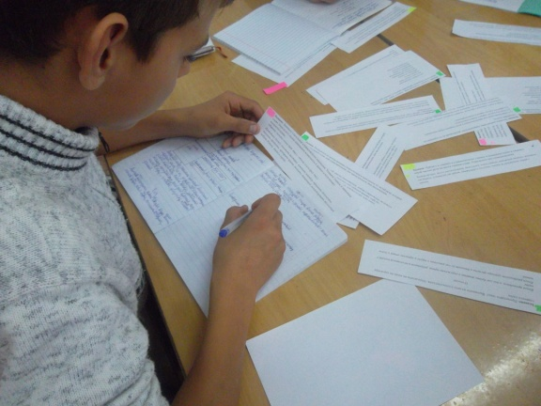 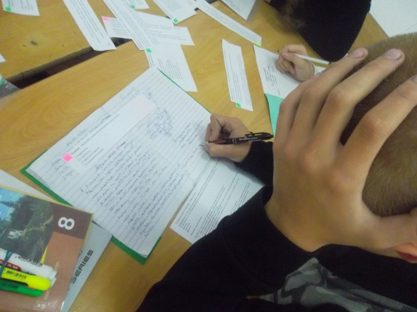

*(Кирилл, Ваня и Андрей выбрали задание высокого уровня)*

Кирилл и Ваня показывали на уроках результаты уровня А, поэтому они выбирали задание высокого уровня, потому что такие задания им интересны, это ученики высокой мотивации. Андрей показывал результаты уровня С, но он тоже выбирал зачастую задание высокого уровня (кстати и творческое Д/з). Это объясняется тем, что, во-первых, подействовало соперничество, конкурентность, а, во-вторых, это мотивированный ученик, ему интересен урок.

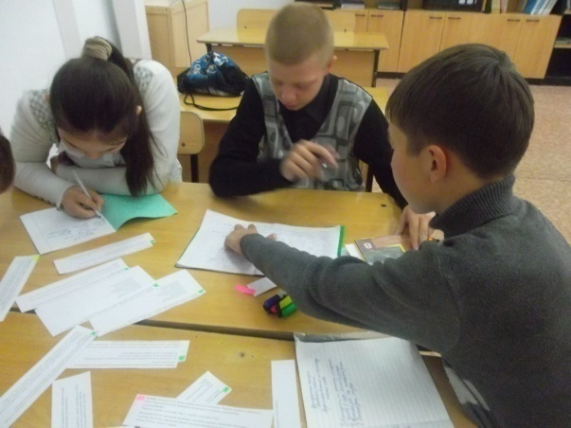 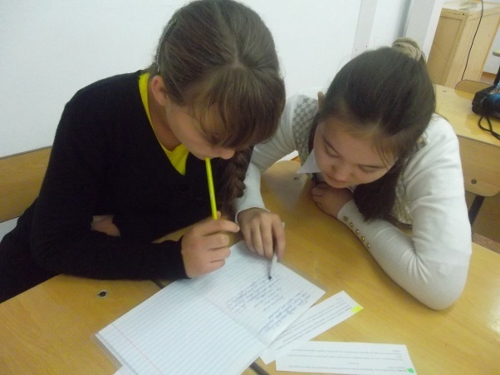

*Консультирование одноклассника*

При выполнении заданий учащиеся консультировали, проверяли друг друга. Ваня, проверяя работу Андрея указывал ему на ошибки, допущенные им.

**Работа по распространению собственного опыта, представление методической системы на различных уровнях.**

***На школьном уровне:***

Участие в тренинге «Новые подходы в обучении».

Выступление на семинаре «Критериальное оценивание»

Проведение практикума "Интеграция семи модулей уровневых программ в практику преподавания. Приемы критического мышления на уроках. Дескрипторы урока"

Проведение мастер-класса по теме «Активные методы обучения»

Проведение открытых уроков по теме «Влияние парной и групповой работы на развитие речевых навыков учащихся»

Проведение коучинг – занятия «Педагогические приемы, способствующие повышению мотивации учащихся»

***На городском уровне*:**

Участие в городском семинаре «Организация системы методической работы как условие профессионального роста педагога»

Выступление на августовской конференции (секционная часть) на тему «Эффективность работы над текстом при подготовке к ЕНТ по предмету «Грамотность чтения»

***На областном уровне:***

Публикация статьи в Павлодарской областной педагогической газете «Педагогика хабаршысы» Национального центра повышения квалификации «Өрлеу»

Участие в региональном конкурсе «Мой лучший коучинг»

Выступление на курсах повышения квалификации учителей русского языка и литературы в Национальном центре повышения квалификации «Өрлеу» с докладом «Патриотическое воспитание учащихся на уроках литературы»

**На республиканском и международном уровне:**

Активно распространяю свой опыт через публикации в Интернете: мои разработки, статьи, выступления, уроки размещены на моем персональном сайте проекта «Мультиурок», публикации уроков на сайтах «ИНФОурок», «Копилка уроков», «Видеоуроки», «Знанио», «INTOLIMP.ORG», «Фоксфорд. Gioballab», проект «Мега-Талант», GAZAN.INFO, Uchitelya.kz

Являюсь участником «Современного образовательного портала»

**Результативность**

Создав на уроках благоприятный психологический климат, правильно организовав парную и групповую работу, я отметила следующие положительные моменты:

* Учащиеся проявляли высокую степень самостоятельности
* Часть ребят, которые при традиционном изложении материала не проявляли интереса к предмету начали активно включаться в учебный процесс
* Повысился уровень внутренней мотивации.
* Снизился уровень тревожности
* Стали свободно говорить и общаться друг с другом;
* Научились работать в паре и в группе

Результаты социологического опроса учащихся об уроках, показывают, что у учащихся вырос интерес к урокам (92%), учащиеся удовлетворены качеством преподаваемого предмета (91%), появилась возможность проявить свою индивидуальность и творческую активность (84%), увеличилась свобода выбора деятельности и темпа работы (85%).

Кроме этого, возрастает качество знаний по русскому языку. Это можно увидеть в следующих графиках:

80%

80%

60%

40%

100%

80%

60%

40%

Перед собой я поставила следующие задачи на будущее:

* помочь каждому ученику осознать его собственную неповторимость;
* вселить уверенность в себя, не бояться задавать вопросы и допускать ошибки;
* уметь делать выводы и применять полученные знания
* научить учиться.

А для этого мне необходимо уметь создать благоприятную, доброжелательную обстановку, так как, если дети свободны, нет страха в ожидании вызова, то они активно работают и с удовольствием. Научить детей ставить цели и уметь определять способы достижения этих целей. Научить организовывать свою внутреннюю умственную деятельность (в процессе которой и происходит усвоение новых знаний), и свое поведение (чтобы внутренняя умственная работа проходила как можно более успешно).

**Заключение**

Возможно, человек – это то существо, которое живет в нашем мире для того, чтобы менять его. Сейчас трудно говорить, хорошо ли мы влияем на мир или мир на нас. Требования современного общества к учителю таковы, что учитель постоянно должен заниматься самообразованием. Одним словом, он должен идти в ногу со временем.

Я поняла, что педагогические знания, которыми я владею, не так уж совершенны и есть вещи, которые нужно знать, понимать и переосмысливать. То, что я узнаю, анализируя свою деятельность, позволяет мне увеличить поток информации, который я передаю детям во время урока и сделать его еще более интересным и увлекательным.   
Традиционное обучение, построенное на трансляции готовых знаний, уже не может удовлетворять запросы развитого общества, с всё более расширяющимся полем информационных технологий.

 Я задумалась о том, как построить процесс обучения, чтобы на уроке не было пассивных учеников, как создать условия, чтобы все были вовлечены в процесс обучения, как повысить мотивацию у детей, чтобы они ходили в школу с радостью? Обновление содержания образования толкает трансформировать взгляды учителей, инициировать их на проявление лидерских качеств не только в рамках своего класса, но и школы.

**Адресная направленность опыта**

Данный опыт будет интересен учителям-предметникам, педагогам дополнительного образования, классным руководителям, заместителям директоров по учебно-воспитательной работе и заместителям директоров по воспитательной работе.

**Перспективность распространения, тиражируемость опыта.**

1. Проведение открытых уроков для учителей школы.
2. Публикации в педагогических журналах.
3. Участие в конкурсах (очных и заочных) педагогического мастерства.